C 1

**ANALYSE PLAN DE FORMATION**

Société Générale Sénégal



**ORIENTATION GÉNÉRALE DE LA FORMATION 2021**

**Dans le prolongement des axes du Groupe auxquels s'aligne notre Filiale pour l’année 2021, les Orientations Générales de la Formation (OGF) sont construites autour des points ci-après :**

1. Continuer de développer l’expérience et la satisfaction client, afin de renforcer les parcours et services clients, en capitalisant sur les investissements en matière d’innovation et de transformation digitale,
2. Préciser nos ambitions de Banque responsable, pour contribuer à une transition énergétique efficace et juste et à notre rôle d’employeur,
3. Améliorer l’efficacité opérationnelle afin de réduire les coûts mais surtout d’avoir une gouvernance, une organisation et des processus plus efficaces, plus simples.



PRÉSENTATION │NIVEAU DE CONFIDENTIALITÉ │ XX.XX.XXXX │ **2**

**ANALYSE PLAN**

**CONSTATS**

* Un budget de **104 739 500F CFA** soit **159 664€**, aligné sur le volume des actions du plan et le nombre de collaborateurs de la filiale
* Une bonne structuration du plan de formation



PRÉSENTATION │NIVEAU DE CONFIDENTIALITÉ │ XX.XX.XXXX │ **3**

**LE PLAN EN CHIFFRES**

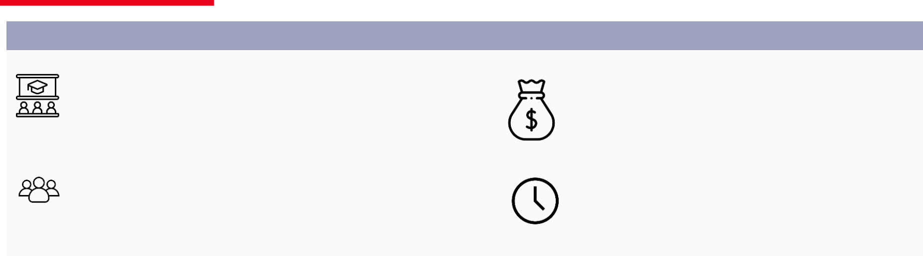

**CUMUL**

|  |  |  |  |
| --- | --- | --- | --- |
| **65** | | **159 664€** | |
| Actions de formation | | Budget formation | |
| • | 19 actions externes (29%) | • | 154 835€ achats externes (97%) |
| • | 46 actions internes (71%) | • | 4 829€ achats internes (3%) |

|  |  |  |  |  |  |
| --- | --- | --- | --- | --- | --- |
| **2 246** | | | | **645** |  |
|  |  |  | Collaborateurs | Heures de formations |  |
|  |  |  | formés | à réaliser |  |
|  |  |  |  |  |  |
| **PAR PERSONNE** | | | |  |  |
|  |  |  |  |  |  |
| **~0,5** | | | | **71€** |  |
| Coût formation par |  |
|  |  | Heures de formations | | collaborateur |  |
|  |  | À réaliser par collaborateur | |  |
|  |  |  |  |
|  |  |  |  |  |  |
|  |  |  |  |  |  |
|  |  |  |  |  |  |
|  |  |  |  |  |  |



PRÉSENTATION │NIVEAU DE CONFIDENTIALITÉ │ XX.XX.XXXX │ **4**

**CLASSIFICATION PAR THEMATIQUE**

|  |  |  |  |  |  |  |  |  |
| --- | --- | --- | --- | --- | --- | --- | --- | --- |
| **Thématiques** | **Nombre d'action de** | **Collaborateurs à** |  | **Heures de** |  | **Montant des achats** | |  |
| **formation** | **former** |  | **formations à réaliser** |  | **(F CFA)** |  |  |
|  |  |  |  |  |
| **Cursus Cadre et Autres Parcours Spécifiques** |  | **16** |  | **8** |  | **35 000 000** | **XOF** |  |
| **2** |  |  |  |
| **Finance d'entreprise - Analyse financière** | **3** | **43** |  | **0** |  | **34 850 000** | **XOF** |  |
| **Management** | **7** | **235** |  | **202** |  | **22 136 500 XOF** | |  |
| **Efficacité professionnelle** | **12** | **1 118** |  | **100** |  | **5 924 000** | **XOF** |  |
| **Risques** | **8** | **138** |  | **55** |  | **3 781 000** | **XOF** |  |
| Ressources Humaines- Gestion de carrière | 3 | 10 |  | 24 |  | 1 154 000 XOF | |  |
| Comptabilité - Gestion | 5 | 165 |  | 60 |  | 896 000 XOF | |  |
| Juridique - Fiscalité | 3 | 46 |  | 16 |  | 454 000 XOF | |  |
| Produits et Services - Traitements administratifs | 5 | 34 |  | 32 |  | 352 000 XOF | |  |
| Management de projet | 9 | 77 |  | 120 |  | 192 000 XOF | |  |
| Bureautique | 3 | 222 |  | 0 |  | 0 XOF | |  |
| Fondamentaux bancaires - Intégration | 2 | 43 |  | 0 |  | 0 XOF | |  |
| Langues | 1 | 91 |  | 0 |  | 0 XOF | |  |
| Moyens généraux | 1 | 7 |  | 8 |  | 0 XOF | |  |
| Ressources Humaines | 1 | 1 |  | 0 |  | 0 XOF | |  |
|  |  |  |  |  |  |  |  |  |



|  |  |  |  |  |
| --- | --- | --- | --- | --- |
| **Montant des achats** | | | **%Budget** |  |
| **(Euro)** |  |  |  |
|  |  |  |  |
| **53 354** |  | **€** |  |  |
|  | **33%** |  |
| **53 125** | **€** | | **33%** |  |
| **33 745** | **€** | | **21%** |  |
| **9 030** | **€** | | **6%** |  |
| **5 764** |  | **€** | **4%** |  |
| 1 759 | | € | 1% |  |
| 1 366 | | € | 1% |  |
| 692 | | € | 0% |  |
| 537 € | | | 0% |  |
| 293 | | € | 0% |  |
| 0 | | € | 0% |  |
| 0 | | € | 0% |  |
| 0 | | € | 0% |  |
| 0 | | € | 0% |  |
| 0 | | € | 0% |  |
|  |  |  |  |  |

|  |  |  |  |  |  |  |
| --- | --- | --- | --- | --- | --- | --- |
| **Total général** | **65** | **2 246** | **625** | **104 739 500 XOF** | **159 664 €** | **100%** |



PRÉSENTATION │NIVEAU DE CONFIDENTIALITÉ │ XX.XX.XXXX │ **5**

**REPARTITION PAR THEME**

|  |  |  |  |  |  |  |  |  |  |  |  |
| --- | --- | --- | --- | --- | --- | --- | --- | --- | --- | --- | --- |
|  |  | **EFFICACITE** | |  |  |  |  | **EFFICACITE** | |  |  |
|  | **PROFESSIONNELLE** | | |  |  |  | **PROFESSIONNELLE** | | |  |  |
|  |  | | |  |  |  |  |  |  |  |  |
| **MANAGEMENT** | |  |  |  |  | **MANAGEMENT** | |  |  |  |  |
| **DE PROJET** | |  |  |  |  |  |  |  |  |  |  |
|  |  | **18%** |  | **RISQUES** |  |  |  | **50%** |  | **BUREAUTIQUE** |  |
|  |  |  |  |  |  |  |  |
|  |  |  |  |  |  |  |  |  |
|  |  |  |  |  |  |  |  |  |  |  |
| **14%** |  |  |  |  |  | **10%** |  |  |  |  |  |
|  |  |  | **12%** |  |  |  |  | **10%** |  |
|  |  |  |  |  |  |  |  |  |  |
|  |  |  |  |  |  |  |  |  |  |  |  |
|  |  |  |  |  |  |  |  |  |  |  |  |

|  |  |
| --- | --- |
| **PAR ACTION DE FORMATION** | **PAR COLLABORATEUR** |



**CURSUS CADRE**

**FINANCE**

**D’ENTREPRISE**

**MANAGEMENT**

**53 354€**

**53 125€**

**33 745€**

**TOP BUDGET**

PRÉSENTATION │NIVEAU DE CONFIDENTIALITÉ │ XX.XX.XXXX │ **6**

**BUDGETS EN CHIFFRES**

Les thématiques « Cursus cadre et autres parcours spécifiques » et « Finance d’entreprise / Analyse financière » occupent respectivement **33%** du budget total de la formation.

Elle est suivie par la thématique « Management » avec **21%** du budget.

Ensuite suivent les thématiques « Efficacité professionnelle » avec **6%.**

Les autres thématiques (10 au total) regroupent **6%** du budget.



|  |  |  |
| --- | --- | --- |
|  | **ACHATS** |  |
| **THÉMATIQUES** | **FORMATION EN** |  |
|  | **EURO** |  |
|  |  |  |
| Cursus cadre et | **53 354€** |  |
| autres parcours |  |
| spécifiques |  |  |
|  |  |  |
| Finance |  |  |
| d’entreprise / | **53 125€** |  |
| Analyse |  |
|  |  |
| financière |  |  |
|  |  |  |
| Management | **33 745€** |  |
|  |  |  |
| Efficacité | **9 030€** |  |
| professionnelle |  |
|  |  |
|  |  |  |
| Autres | **10 410€** |  |
| thématiques |  |
|  |  |
|  |  |  |
| **TOTAL** | **159 664€** |  |
|  |  |  |



**PART DU TOTAL DES ACHATS**

**33%**

**33%**

**21%**

**6%**

**7%**

**100%**

PRÉSENTATION │NIVEAU DE CONFIDENTIALITÉ │ XX.XX.XXXX │ **7**

**CONSTATS**

**THEMATIQUE : CURSUS CADRE**

**33%** du budget total représentant **53 345€**

* 2 actions de formation au total
  + 1 action en externe portant sur la formation bancaire

ITB

* + 1 action en interne sur la thématique de CAP AFRIQUE



**BUDGET**

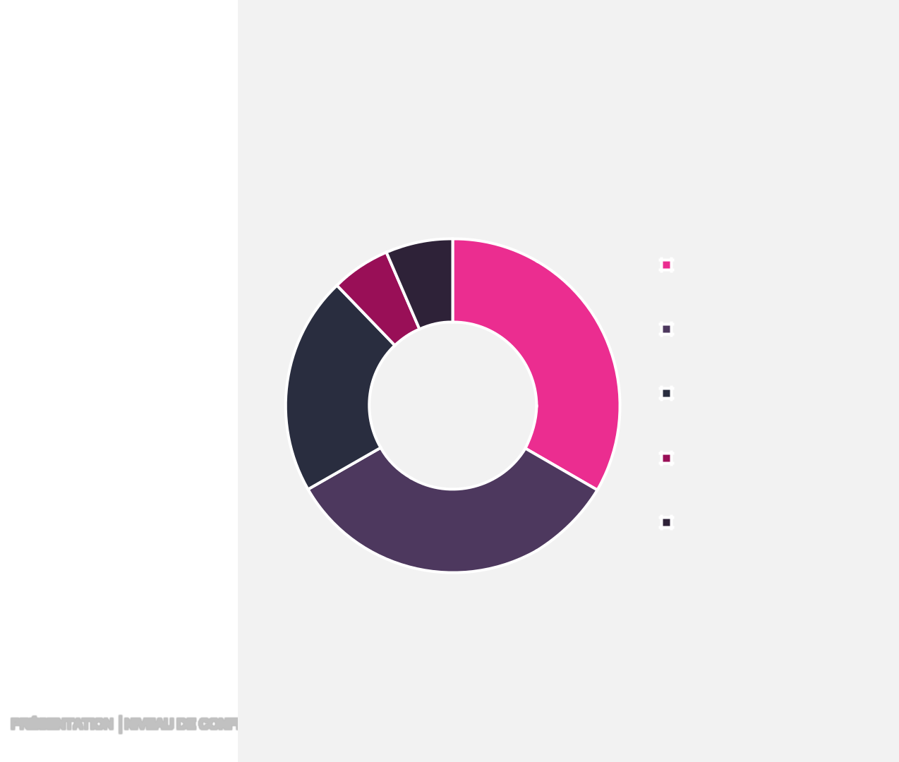

|  |  |  |  |
| --- | --- | --- | --- |
| **7%** |  | **Cursus Cadre et** |  |
|  | **Autres Parcours** |  |
| **6%** |  | **Spécifiques (33%)** |  |
|  | **33%** | Finance d'entreprise - |  |
|  | Analyse financière (33%) |  |
|  |  |  |
| **21%** |  | Management (21%) |  |
|  |  | Efficacité professionnelle |  |
|  |  | (6%) |  |
| **33%** |  | Autres thématiques (7%) |  |
|  |  |  |

PRÉSENTATION │NIVEAU DE CONFIDENTIALITÉ │ XX.XX.XXXX │ **8**

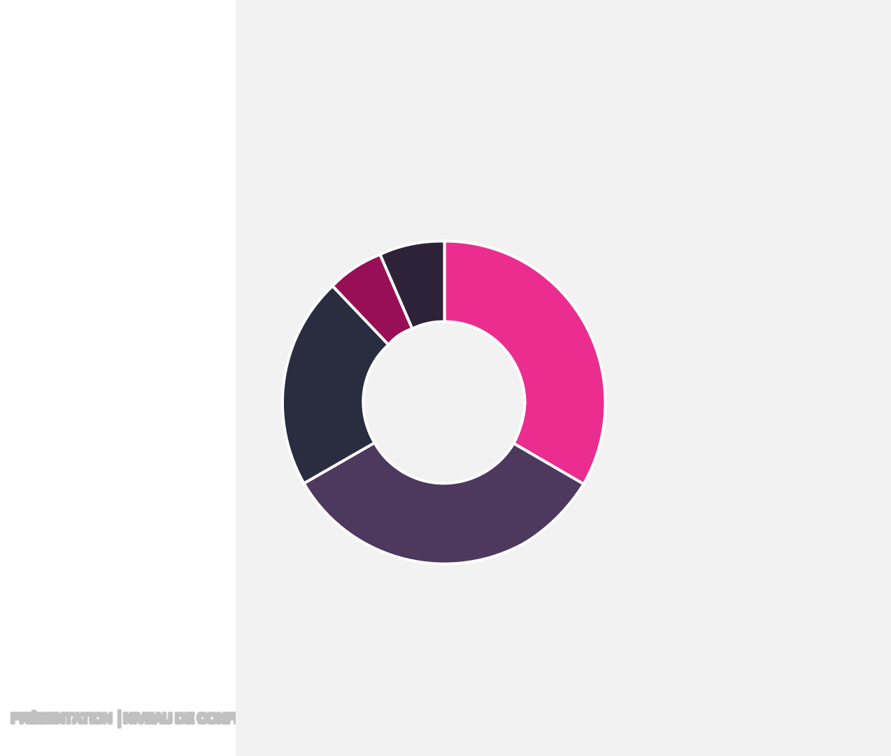**CONSTATS**

**THEMATIQUE : FINANCE D’ENTREPRISE**

**33%** du budget total représentant **53 125€**

03 actions de formation en externe portant sur :

* L’analyse financière – programme PME.
* Finance d’entreprise
* Analyse financière – programme PRO

**BUDGET**

**7%**

**6%**

**33%**

**21%**

 Cursus Cadre et Autres Parcours Spécifiques (33%)

 **Finance d'entreprise - Analyse financière (33%)**

 Management (21%)

 Efficacité professionnelle (6%)

**33%**



 Autres thématiques (7%)

PRÉSENTATION │NIVEAU DE CONFIDENTIALITÉ │ XX.XX.XXXX │ **9**

**CONSTATS**

**THEMATIQUE : MANAGEMENT**

**21%** du budget total représentant **33 745€**

07 actions de formation dont :

* 04 actions en externe :
  + Coaching
  + Management de proximité
  + Management transversal
  + Positive change
* 03 actions en interne :
  + Co-développement
  + Motivez vos équipes
  + RH pour non RH



**BUDGET**

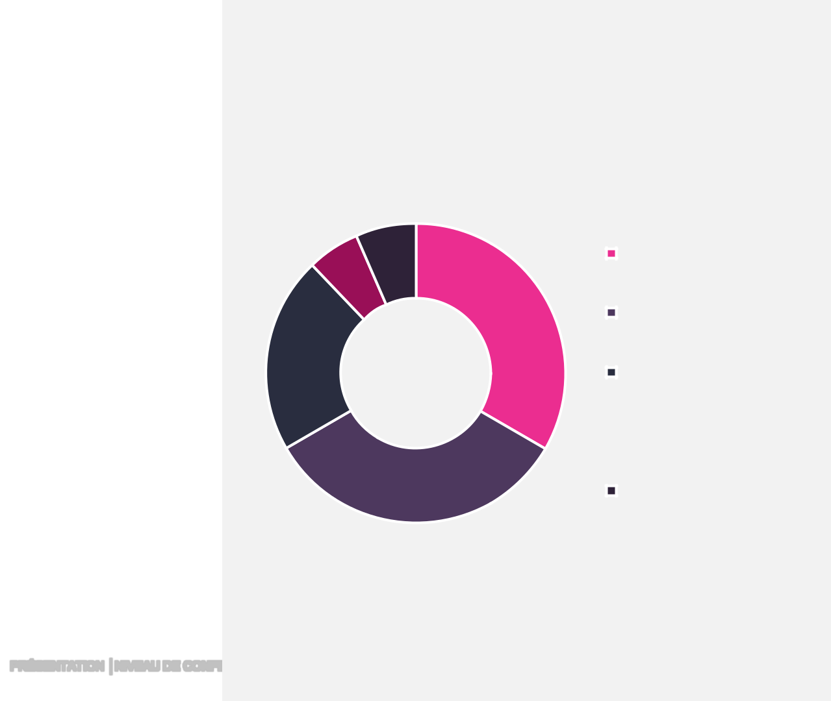

|  |  |  |  |  |
| --- | --- | --- | --- | --- |
|  | **7%** |  | Cursus Cadre et Autres |  |
| **6%** |  | Parcours Spécifiques (33%) |  |
|  |  |  |
|  |  |  |  |
|  |  | **33%** | Finance d'entreprise - |  |
|  |  | Analyse financière (33%) |  |
|  |  |  |  |
| **21%** |  |  | **Management (21%)** |  |
|  |  |  |  |

 Efficacité professionnelle

(6%)

|  |  |
| --- | --- |
| **33%** | Autres thématiques (7%) |

PRÉSENTATION │NIVEAU DE CONFIDENTIALITÉ │ XX.XX.XXXX │ **10**

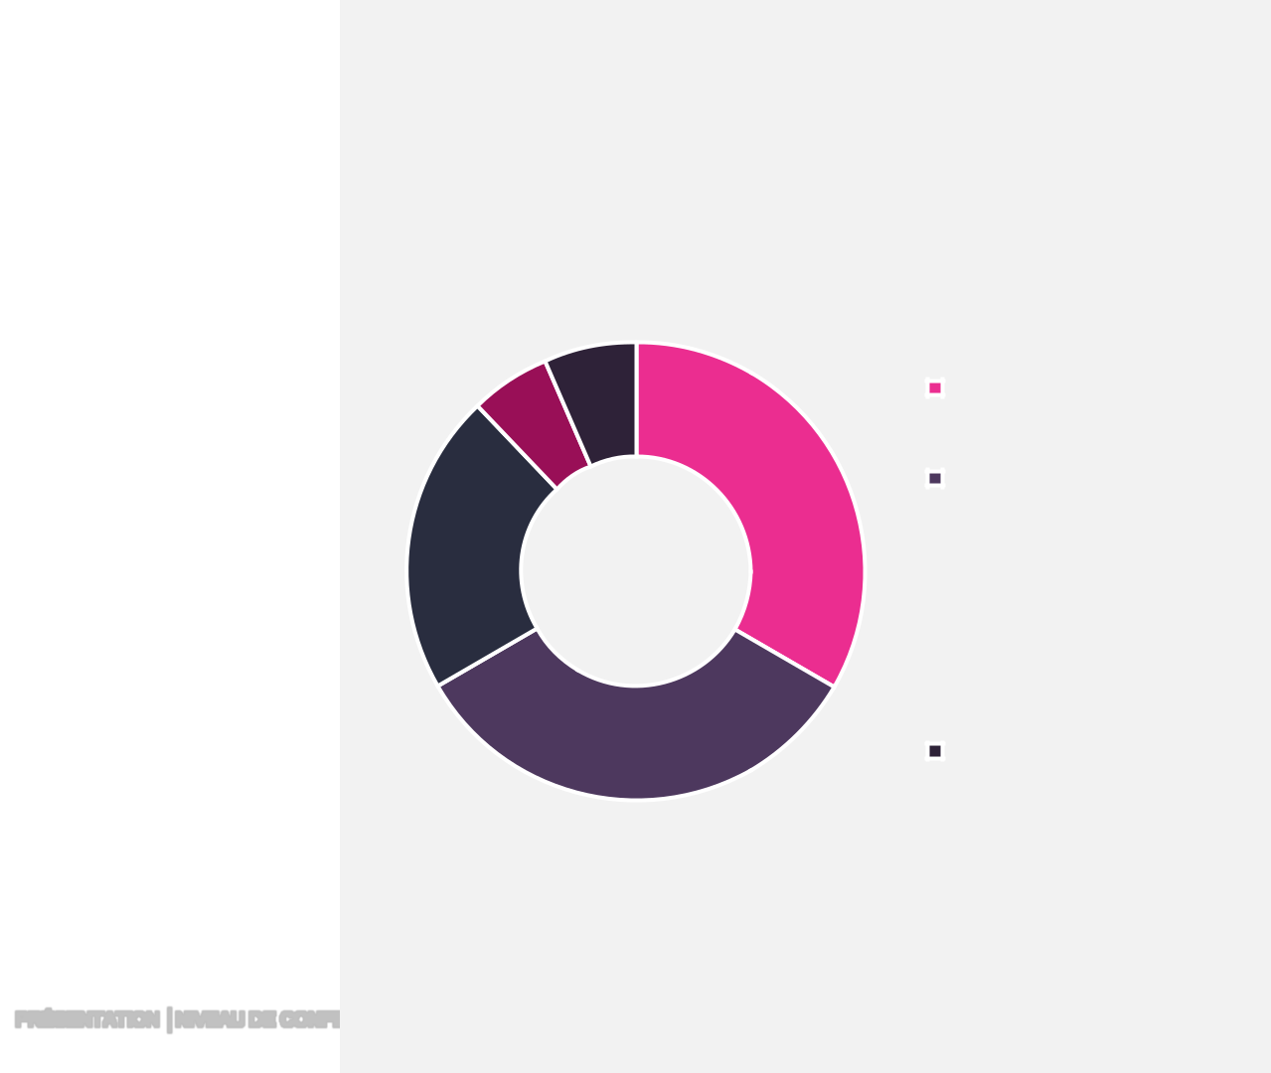**CONSTATS**

**THEMATIQUE : EFFICACITE PROFESSIONNELLE**

**6%** du budget total représentant **9 030€**

* 12 actions de formation dont :
  + 02 actions en externe :
    - Apprentissage des gestes d’ergonometrie
    - Formation des retraités
  + 10 actions en interne :
    - Accueil physique et téléphonique
    - Clés de l’efficacité CCL BG/PAT
    - Communication écrite
    - Efficacité commerciale – approche globale client
    - Expérience client
    - Gestion du temps
    - Prévenir et gérer les conflits
    - Prise de parole en public
    - Gestion du stress
    - Formation YUP



**BUDGET**

|  |  |  |  |  |
| --- | --- | --- | --- | --- |
|  | **7%** |  | Cursus Cadre et Autres |  |
| **6%** |  | Parcours Spécifiques (33%) |  |
|  |  |  |
|  |  |  |  |
|  |  | **33%** | Finance d'entreprise - |  |
|  |  | Analyse financière (33%) |  |
|  |  |  |  |

**21%**

 Management (21%)

 **Efficacité**

**professionnelle (6%)**

|  |  |
| --- | --- |
| **33%** | Autres thématiques (7%) |

PRÉSENTATION │NIVEAU DE CONFIDENTIALITÉ │ XX.XX.XXXX │ **11**

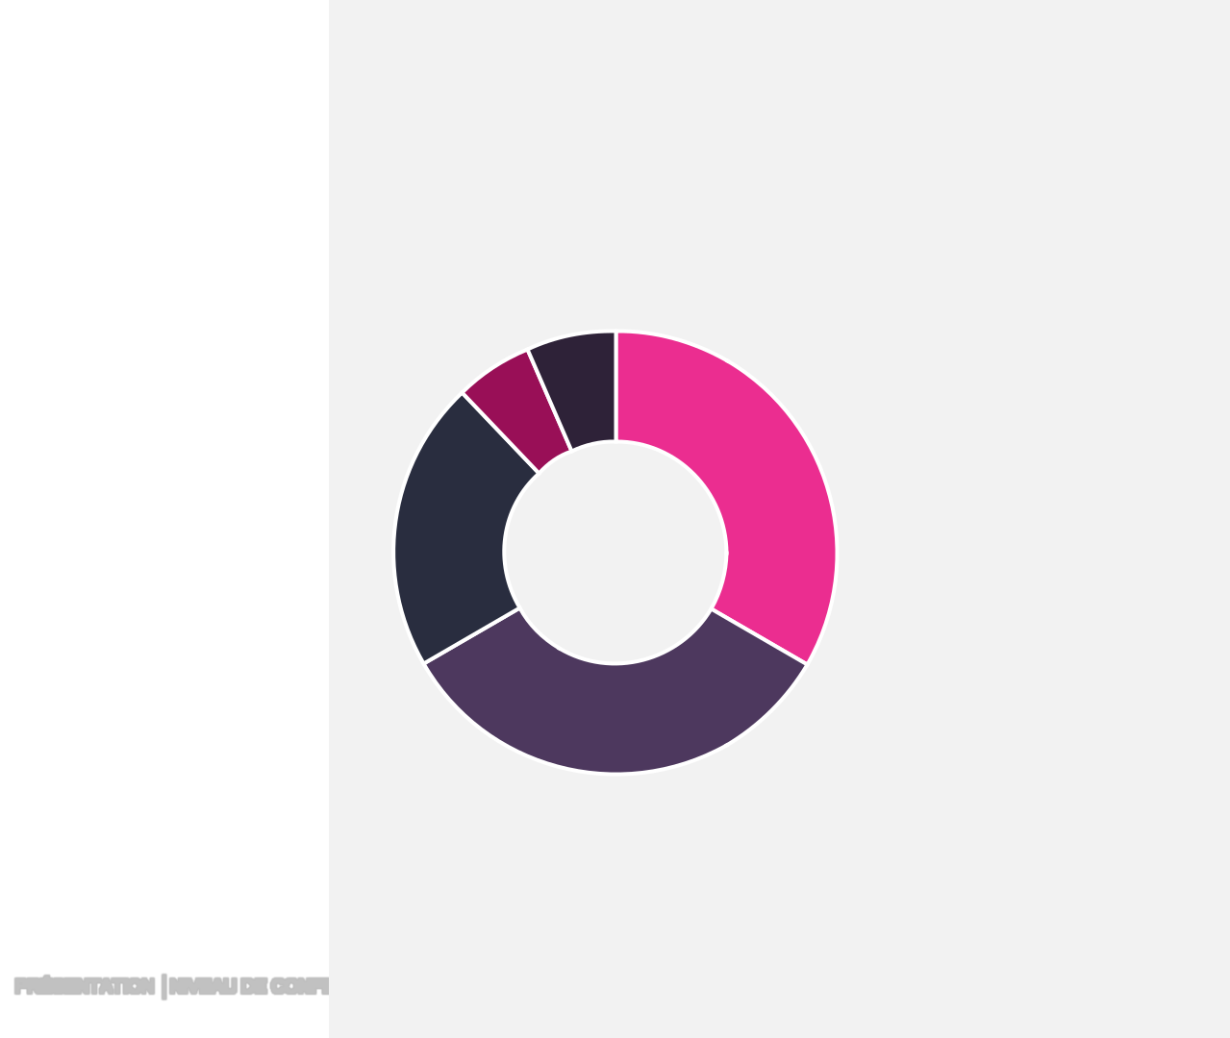**CONSTATS**

**THEMATIQUE : AUTRES THEMATIQUES 1/2**

* Risques : 08 actions de formation dont :
  + 04 actions en externe :
    - Bureau d’information du crédit
    - Garanties
    - Secourisme
    - Sécurité incendie
  + 04 actions en interne :
    - Authentification de devices
    - DCCIT – Starweb – RBO
    - La supervision managériale
    - Les risques de contrepartie



**BUDGET**

**7%**

**6%**

**33%**

**21%**

**33%**

 Cursus Cadre et Autres Parcours Spécifiques (33%)

 Finance d'entreprise - Analyse financière (33%)

 Management (21%)

 Efficacité professionnelle (6%)

 **Autres thématiques (7%)**

PRÉSENTATION │NIVEAU DE CONFIDENTIALITÉ │ XX.XX.XXXX │ **12**

**CONSTATS**

**THEMATIQUE : AUTRES THEMATIQUES 2/2**

* Ressources humaines : 3 actions dont 3 externes
  + Institution des délégués du personnel
  + Règles applicables à la maladie et à la maternité
  + Type de licenciement
* Comptabilité – gestion : 05 actions en interne
  + Bâle II et III
  + Principes de base de la comptabilité bancaire
  + Mesure de la rentabilité bancaire
  + Norme IFRS
  + Plan comptable bancaire révisé



**BUDGET**

**7%**

**6%**

**33%**

**21%**

**33%**

 Cursus Cadre et Autres Parcours Spécifiques (33%)

 Finance d'entreprise - Analyse financière (33%)

 Management (21%)

 Efficacité professionnelle (6%)

 **Autres thématiques (7%)**

PRÉSENTATION │NIVEAU DE CONFIDENTIALITÉ │ XX.XX.XXXX │ **13**

**RECOMMANDATIONS**

* Intégrer les formation Retail Academy (RETAC)
* L’offre de formation sur le management pourra être complétée par les modules (vidéo Learning) sur le management, produites par le centre d’expertise. Aussi il est recommandé de consulter nos plateformes de formation telles que : [**Coorpacademy**](https://mooc-socgen.coorpacademy.com/catalog?search=management) qui regorge plusieurs formations de courte durée sur cette thématique.



PRÉSENTATION │NIVEAU DE CONFIDENTIALITÉ │ XX.XX.XXXX │ **14**

